Les BD coup de cœur du mois
L’Odyssée tragique du MC Ruby de Jean-David Morvan (scénario) et Jean-Denis Pendanx (dessins et couleurs) adapté de Philippe Broussard chez Dupuis (Aire libre), 120 pages.

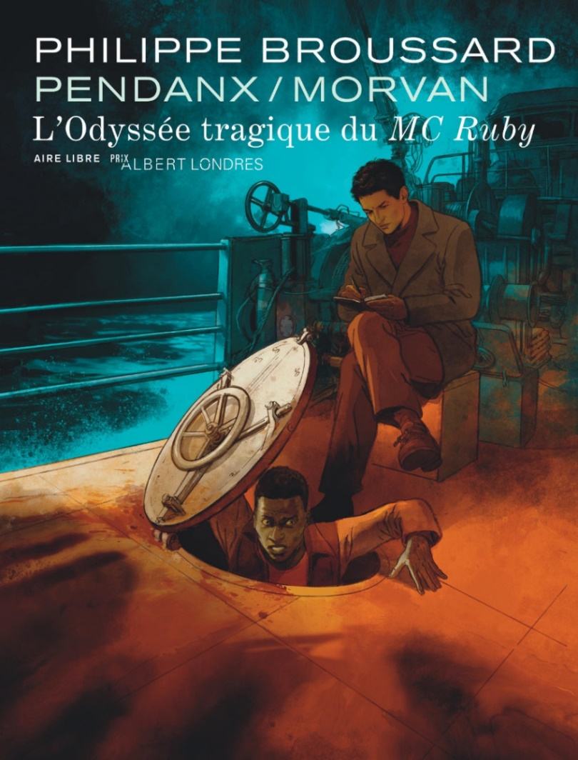
En 1993, le journaliste Philippe Broussard (1963), fils du célèbre commissaire de police Robert Broussard, est couronné du Prix Albert Londres pour une série d’articles publiés dans le journal « Le Monde » sous la direction d’Edwy Plenel. Les 6 articles retracent son enquête sur un groupe de migrants africains jetés par-dessus bord au large du Portugal par l'équipage ukrainien d'un porte-conteneurs en route pour Le Havre, le MC Ruby. Ce drame a déjà inspiré plusieurs œuvres, notamment le film « Voyage vers l'enfer » (1996) produit par Union Pictures pour diffusion par la BBC et par Home Box Office. Broussard a également réalisé de 2020 à 2024 une enquête en cinq épisodes pour « Le Monde » sur le mystérieux auteur de milliers de clichés réalisés clandestinement dans le Paris de l’Occupation, parvenant à l’identifier sous le nom de Raoul Minot, employé du « Printemps ».

Jean-David Morvan (1969), scénariste de la série « Sillage » mais aussi habitué des enquêtes historiques (Madeleine, résistante), vient de se charger de faire l’adaptation de ce reportage en roman graphique avec la collaboration du dessinateur Jean-Denis Pendanx (1966), lauréat en 2012 du prix « Mémoire de la mer », artiste qui se distingue par un intérêt marqué pour l’Afrique et s’est beaucoup investi dans des projets culturels et humanitaires.

Le 24 octobre 1992, le cargo MC Ruby, propriété d’une société basée à Gibraltar, filiale d’un groupe monégasque et battant un pavillon de complaisance des Bahamas, quitte le port de Takoradi au Ghana avec une cargaison de fèves de cacao à destination du Havre. À son bord, neuf jeunes clandestins africains (huit Ghanéens et un Camerounais) se cachent dans les cales pour fuir la misère. Manquant d'eau, les clandestins sont découverts par l'équipage constitué de 24 marins ukrainiens mis à disposition par une agence chypriote après quelques jours. Six marins, craignant les lourdes amendes financières infligées aux compagnies maritimes pour le transport de passagers clandestins, décident de les éliminer. Dans la nuit du 2 au 3 novembre 1992, au large du Portugal, les marins font sortir les clandestins, les dépouillent et les abattent à coups de fusil et de barres de fer avant de les précipiter dans l'océan Atlantique. Ce massacre serait resté inconnu sans l'incroyable survie d'un seul homme, Kingsley Ofosu. Blessé, celui-ci réussit à échapper aux marins en se cachant pendant trois jours parmi les sacs de cacao dans les cales du navire. Lorsque le navire a accosté au Havre le 6 novembre 1992, il est parvenu à sauter sur le quai et à alerter la police française, révélant la tuerie aux magistrats.

Les événements retracés remontent à une époque où les migrants ne se noyaient pas encore par centaines dans notre Méditerranée (plus de 2.000 en 2025). Aujourd’hui encore, les crises migratoires engendrent une succession de drames. De nombreuses personnes - fuyant la misère à la recherche d’un supposé Eldorado européen - se noient et sont recouverts du linceul maritime.

L'enquête internationale a débouché sur un procès hors norme en France devant la Cour d'assises de Rouen en 1995. Le verdict est tombé en décembre de la même année. Le capitaine du navire et son second ont été condamnés à la réclusion criminelle à perpétuité pour avoir permis le massacre. Trois autres marins de l'équipage ont écopé de 20 ans de prison.

En 2007, Ofosu est retourné vivre au Ghana avec sa femme et ses quatre enfants. Son niveau de vie n'est pas différent de celui auquel il avait tenté d'échapper en 1992. Il avait obtenu de l'Union Pictures un contrat qui lui donnait droit à 1,5 % du budget de fonctionnement du film racontant son histoire et à 10 % des bénéfices nets. Il a reçu une somme initiale de 67.500 $, mais la société a ensuite fait faillite. En 1995, les tribunaux français avaient ordonné de verser 100.000 € à Ofosu en dommages & intérêts. En 2007, celui-ci n’avait toujours rien reçu. Tous ses efforts pour poursuivre l'affaire avec le ministère français de la Justice ont été repoussés.

Cette adaptation graphique est intéressante, car les auteurs nous montrent deux versions du drame : celle du survivant et celle des marins. Pendanx possède un joli coup de pinceau. Ses illustrations font penser à des aquarelles et il accorde beaucoup d'importance à l'expression des visages de ses personnages. Ce récit véridique est bien documenté et véhicule une puissance émotionnelle de haut degré.

Big Sky de Perotin (scénario) et Bourgne (Dessin) couleurs Bruno Tatti assisté De Thomas Lavadoux , Glénat 64 pages
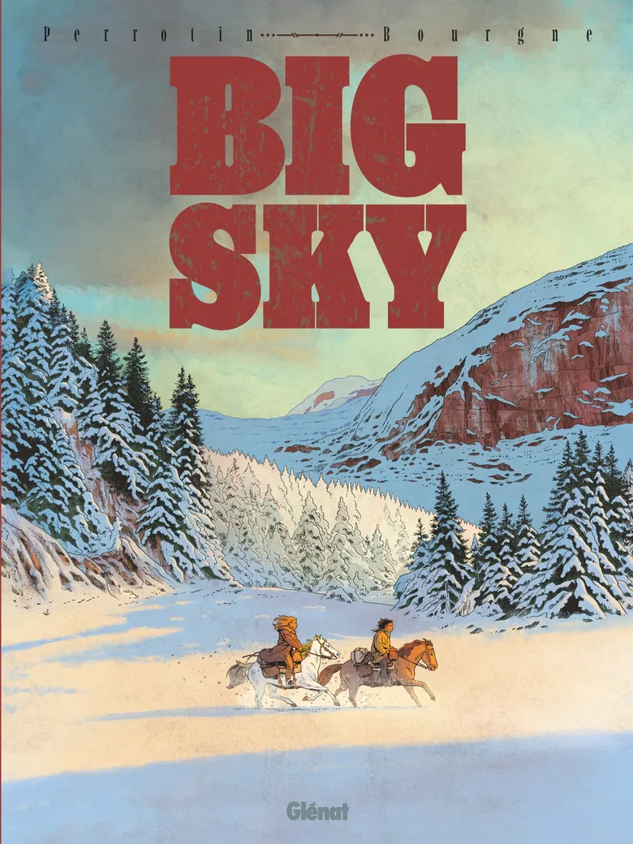
1884, Montana. Dans la petite communauté d’Owl Creek la nouvelle se répand comme une traînée de poudre : un jeune homme laissé pour mort vient d’être retrouvé sur les berges glacées du fleuve. Sauvé in extremis, recueilli et soigné par deux sœurs, Clara et Elizabeth, l’inconnu est surnommé Birdy. Mais à son réveil, il se mure dans le silence… Les blessures qu’on lui a infligées cicatrisent mais son cœur n’est plus que haine et larmes mêlées. Sa présence intrigue et toutes sortes de rumeurs se propagent. Pour certains l’homme serait un Indien - il porte un tatouage Blackfeet. D’autres soutiennent que c’est un Blanc, un trappeur. Et si c’était les deux : l’un de ces pauvres gosses enlevés jadis par les tribus indiennes ? Tandis que la ferme s’enfonce dans l’hiver, les deux sœurs s’attachent à ce miraculé au regard bleu qui se révèle un chasseur hors pair. Mais un soir, le passé refait surface : deux hommes armés surgissent à la recherche d’un certain Jan Ferlin, alias White Bird ! Il est temps pour Birdy de révéler sa véritable identité. Tiraillé entre deux mondes, celui qui cache un passé tragique doit affronter les fantômes de son histoire s’il veut commencer à vivre en homme libre… Pour ça, il devra retourner là où tout a commencé : sur les terres sauvages du Montana, appelées aussi Big Sky…
Entre quête d’identité, secret de famille, violence raciale et espoir de rédemption, Big Sky nous plonge dans une fresque poignante au cœur d’une Amérique où les cicatrices du passé ne s’effacent jamais vraiment. Un western âpre et habité au décor grandiose qui célèbre la force de la nature avec un dessin classique et puissant. Par ailleurs l’œuvre semble s’inspirer de références issues du western classique (Prisonnière du Désert de John Ford ; La Captive aux Yeux Clairs d’Howard Hawks) et moderne (Jeremiah Johnson ; Danse avec les loups…)
La fin est inattendue, je ne l'avais pas vu venir et je suis même revenu en arrière voir les détails subtilement cachés. Bien joué.

